uSchool - vállalkozói program középiskolásoknak

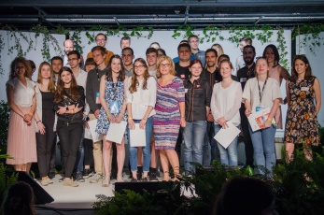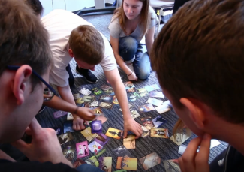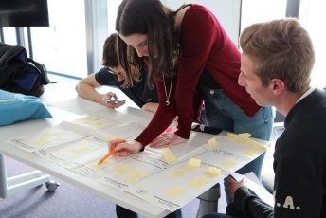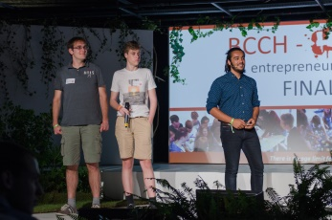

Szeretnél változást hozni a világba? Érdekel a klímaváltozás, a technológiák, a Marsra való utazás, vagy épp bármilyen társadalmi probléma? Betegségeket gyógyítanál vagy hátrányos helyzetben lévő emberekkel foglalkoznál? Szeretsz játszani és/vagy utazni? Filmet forgatnál? Mindehhez szükséges tudnod, hogyan valósíts meg egy projektet! Mi pedig megtanítunk arra, hogyan tudsz megélni abból, amit szeretsz!

A uSchool ingyenes képzés 16-18 éves diákok számára. Csapatmunkában a szívedhez közel álló projekt megvalósításáért.
A uSchool klubjai 2018 január végén kezdődnek, a program június elejéig tart. 2018-ban legalább 4 különböző klubban folynak a foglalkozások, ahol tapasztalt vállalkozók, nagy- és kisvállalati partnereink mentorálják a jelentkezőket. A klubokba témakörök iránti érdeklődés alapján lehet jelentkezni.
Díjak: A döntőbe jutott csapatok prezentálhatnak a Brain Bar konferencia színpadán, a nyertes kijut Szlovéniába, a nemzetközi döntőre. A szlovén döntő nyertese pedig egyenesen az USA-ba.
Minden résztvevő nyer: felbecsülhetetlen értékű készségeket (csapatmunka, üzleti terv készítése, közönség előtti bemutatkozó beszéd stb), sikeres jövőbeli vállalkozókkal való kapcsolatokat, és leginkább azt, hogyan lehet kemény munka közben is jól érezni magad.

uSchool Klubhostok és témáik
- Brit Kereskedelmi Kamara - Sharing economy, kommunikáció,
Birtoklás helyett hozzáférés - erről szól a sharing economy. Tudás- és energia megosztás, utazás, bevásárlás, nyaralás megszervezése közösségen keresztül, ma már mindez lehetséges. Ha te is inkább tapasztalatszerzésre, utazásra költöd a pénzed, szívesen megismered a szomszédod, várunk itt, a sharing economy és kommunikációs klubban. Találd fel az új AirBnB-t!

- KPMG - Környezeti és társadalmi fenntarthatóság,
Klímaváltozás, országok közti migráció, túlfogyasztás, szegénység... mind olyan környezeti és a társadalmi fenntarthatósági ügyek, melyek a világ vezetőinek fő prioritásai, de meggyőződésünk, hogy mindannyiunk ügye. Hiszünk abban, hogy sokkal inkább innovációval lehet orvosolni ezeket a problémákat, mint törvényekkel. Készen állsz arra, hogy tegyél ellenük? Jelentkezz!

- Heim Pál Alapítvány Alkotó tér - Oktatás, Life-long learning, Tréning, Pénzügyi tudatosság,
A mai oktatási rendszerek az ipari társadalmat szolgálják, és talán Ti, diákok, akik aktív részesei vagytok ennek tudjátok a legjobban, hogy változásokra van szükség. A technológia exponenciális növekedése változtatja mindennapjainkat, leendő munkahelyeinket. Fel vagy rá készülve? Te is részt vennél az oktatás forradalmasításában? Online oktatási platformok, élethosszon át tartó tanulás... mi az, amit jobbá tennétek?

- Invendor Kft, - Digitális egészségügy, Life Science, Fitness, Egészséges életmód (Online klub),
A technológiai növekedés az egészségügyben is forradalmi változásokat hoz. Az emberek egészségüket saját kezükbe szeretnék venni, melyre számos kezdeményezés indult már – wellness, fitness, egészségügyi appliációk, melyek segítségével olyan vizsgálatokat tud az ember a konyhaasztalon végezni, amihez korábban kutatólaborok voltak szükségesek. Ha másokon segítenél, érdekel saját egészséged, jelentkezz!

- United Way – Robotika, Játékok,
A jövő a robotoké. Okos házakban élünk, robotok vezetik autóinkat, megjelennek a munkaerőpiacon és akár házainkban is? Érdekel a mesterséges intelligencia, van ötleted arra, hol lehetne robotokat alkalmazni? Vagy esetleg a szabadidőd játékra fordítanád és kedvenc sorozatodból alkotnál társasjátékot? Minderre van lehetőség, ha ebbe a klubba jelentkezel.

- United Way – Fogyasztói termékek
Számos olyan fogyasztói és dizájn termékkel találkozhattok az utcán, ami nem csak szép, de egyben hasznos is az emberek számára. Azonban rengeteg terület – mint például az egészségügy, a divat, a közlekedés és sorolhatnánk tovább - arra vár, hogy új termékeket találjatok fel. Kísérletezünk, prototípusokat építünk, 3D nyomtatunk és ha ügyesen dolgoztok, a program végére a kezetekbe foghatjátok saját terméketeket. Tetszik? Jelentkezz!

Az esélyegyenlőség jegyében az utóbbi két klubban lehetőséget adunk hallás-, mozgás- és/vagy látás sérült diákok számára. Hiszünk abban, hogy ezáltal a résztvevő diákoknak nagyobb rálátásuk lehet társadalmi kihívásokra.

Jelentkezés
Jelentkezés módja: Az alábbi jelentkezési form kitöltésével, ill. motivációs levél és rövid önéletrajz megküldésével a reka.oswald@invendor.hu címre.

Jelentkezési form: https://goo.gl/forms/lc8ECeY2owVETj3Q2

Jelentkezési határidő: 2018.01.21

További információk és elérhetőségek: www.uschool.hu, reka.oswald@invendor.hu, +36 70 311 76 27

